

Tél. 02 53 35 70 10 - Fax 02 53 35 70 11
contact@zen-fr.com

CARACTERES DE CHINE

14 Jours / 11 Nuits

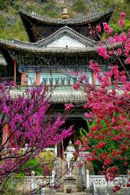
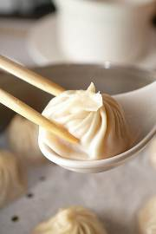
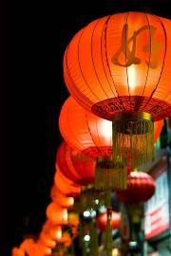
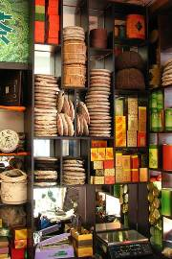

Avec ses 4000 ans d'histoire tumultueuse la Chine est le plus vieil état vivant du monde. Aujourd'hui le monde découvre à nouveau un pays fascinant et souriant. Fort du formidable contraste entre ses traditions millénaires et sa jeunesse enthousiaste… Un voyage en Chine a gardé cet étrange parfum d'aventure qui exalte le regard, l'odorat et les papilles…

JOUR 01 : PARIS  PEKIN

Rendez-vous à l’aéroport de Paris CDG. Formalités d’enregistrement et d’embarquement.

Envol à destination Pékin.

JOUR 02 : PEKIN

Arrivée à Pékin.

Accueil par votre guide local francophone et départ pour une première découverte.

Capitale de la Chine, l'origine de la ville se perd dans des temps légendaires. On peut la situer à 3 siècles avant notre ère où elle s'appela Ji, puis Yuzhou avant de devenir la "Cambaluc" qui émerveilla tant Marco Polo, avant d'être enfin "Beijing", la "Capitale du Nord", transformée en "Pékin" par les Occidentaux. Plus de 12 millions de chinois y habitent, un contraste d'une ville à la fois moderne et chargée d'histoire. C’est au cœur de la cité que l'on retrouve les images rêvées de la "Chine impériale".

Découverte de la célèbre et immense place Tiananmen, plus grande place publique du monde.

Au centre de la Place se trouve le Mausolée du président Mao qui fait face à la Porte de la Paix Céleste de la Cité Interdite. C’est de la porte de la Paix céleste, entrée sud de la Cité Interdite, que Mao proclama la république populaire de Chine.

Montée à la colline de charbon pour une vue imprenable sur la cité interdite et la ville de Pékin.
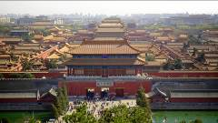
Cette colline artificielle a été édifiée en 1420, avec les débris des constructions de la Cité interdite. Son nom de "la Colline de Charbon" vient des réserves de charbon qui étaient autrefois déposées au pied de la colline et ce n'est pas parce qu'elle est en charbon comme beaucoup de gens croyait.

Installation à l’hôtel.

Dîner libre.

Nuit à l’hôtel.

JOUR 03 : PEKIN

Petit déjeuner à l’hôtel.

Ce matin, transfert en métro pour la visite de la légendaire Cité Interdite, résidence des 24 empereurs de la dynastie des Ming et des Qing.

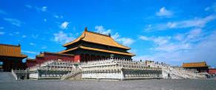
La Cité Interdite est entourée par une muraille de 7 m de hauteur, mesurant 1000 m du Nord au Sud et de 786 m d'Est en Ouest. Elle compte plus de 900 salles dont 6 constructions importantes : la Salle de l'Harmonie Suprême où étaient célébrées en grande pompe les cérémonies officielles. Le Palais de la Parfaite Harmonie, qui servait de salle de banquet, le Palais de la Pureté Céleste ou Salle d'Audience Privée, la Salle du Trône et les Résidences des Impératrices ainsi que les quartiers réservés aux concubines, aujourd'hui transformés en Musée, et les jardins impériaux.

Déjeuner chez l’habitant.
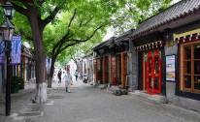
Vous partirez, pour une balade en cyclo-pousse dans les « hutongs », vieux quartiers de Pékin, à la rencontre de la population locale.

Vous profiterez de cette agréable promenade pour vous immerger dans le quotidien des Pékinois.

Puis, visite du célèbre temple du Ciel, exemple parfait de l'architecture Ming.
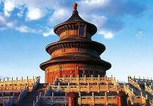
Le temple du ciel est le lieu où les empereurs Ming et Qing venaient célébrer les rites et sacrifices pour rendre hommage au Ciel et l'implorer de donner de bonne récoltes. Son organisation est liée à la cosmologie chinoise dont l'équilibre reposait sur l'empereur par son attitude et le respect des rites. Les couleurs, les formes, les sons et la position des édifices représentent cette conception assez complexe de l'univers.

Retour à l’hôtel.
Fin de journée libre.

Dîner libre.
Nuit à l’hôtel.

JOUR 04 : PEKIN / GRANDE MURAILLE / PEKIN

Petit déjeuner à l’hôtel.

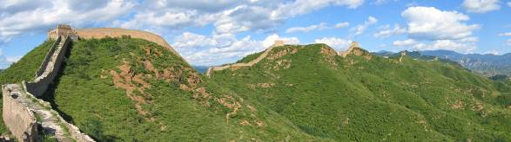
Ce matin, départ à la découverte de la Grande Muraille sur le site de Mutianyu (2 heures de route).

Montée et descente à pied.

Vous bénéficierez de temps libre sur la muraille pour vous balader et apprécier les lieux.

Elle serait, dit-on, la seule réalisation humaine visible à l'œil nu depuis la lune. Elle ondule comme l'échine d'un dragon sur quelques 6000 km. Les toutes premières étapes de la construction de la Muraille remontent au 5ème siècle avant notre ère, mais le tracé définitif fut arrêté vers 220 av. J.C. par le premier empereur de Chine, Qin Shi Huangdi, qui fit relier les anciennes fortifications érigées à l'époque des Royaumes combattants et les étendit vers le nord afin de repousser les assauts de nomades. Cette grande muraille qui date des Qin a été édifiée pour protéger la Chine des invasions barbares mais fut laissée à l'abandon jusqu'à l'arrivée des Ming, qui la restaurèrent.

Retour par la route à Pékin.

Déjeuner dans un restaurant local.

Dans l’après-midi, départ pour la visite du Palais d’Eté et de ses magnifiques Jardins Impériaux, l'un des plus beaux sites de Pékin, avec un immense parc occupé au trois quarts par le lac Kunming.
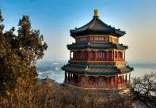
En quête d'une résidence d'été, l'impératrice douairière, Cixi, fit restaurer à grands frais un ancien palais à une vingtaine de kilomètres de Pékin. Le lac de Kunming avec le pont aux dix-sept arches, la colline de la Longévité millénaire, le Bateau de marbre, les longues galeries couvertes et décorées de fines peintures…

Retour à l’hôtel.

Dîner libre.
Nuit à l’hôtel.

JOUR 05 : PEKIN TAIYUAN / pingyao

Petit déjeuner à l’hôtel.

Ce matin, transfert à la gare de Pékin et embarquement à bord du train express climatisé 2nde classe, à destination de Taiyuan.

Arrivée à Taiyuan.
Accueil par votre guide local francophone et route vers Pingyao.

Déjeuner.

Arrêt pour la visite de la maison de la famille Qiao.

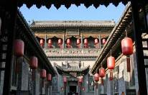
Cette gigantesque demeure de 4175 m², comparable au style des châteaux français, a été bâti sur une surface de 10 642 m². Elle est encerclée par un mur de briques grises, d’une hauteur de 9 m², constitué de tours de guet, lui donnant ainsi une allure de forteresse. Au-dessus de la porte principale sont perchés deux blasons en bronze où est inscrite la devise familiale « vertu et harmonie mènent à la prospérité ».

A votre arrivée à Pingyao, installation à l’hôtel.

Fin de journée libre.

Pingyao est une miraculée. A l’abri derrière ses célèbres murailles, cette ville-musée, sans être figée, témoigne avec fierté de l’histoire et des traditions chinoises des 6 derniers siècles ! Classée dès 1986 par les Chinois, l’UNESCO en fait de même 11 ans plus tard. Les remparts de la ville de Pingyao d'aujourd'hui, un des murs les plus anciens et les plus larges de Chine, ont été reconstruits en 1370 sur la base de la ville ancienne. Avec une circonférence de 6200 m, les remparts mesurent six à dix mètres de haut avec un sommet de trois à six mètres de large. Ils possèdent six portes de ville et quatre tourelles entourées par un fossé de quatre mètres de fond et quatre mètres de large.

Dîner libre.
Nuit à l’hôtel.

JOUR 06 : PINGYAO XIAN

Petit déjeuner à l’hôtel.

Journée libre consacrée à la découverte de Pingyao.

Passage par la vieille ville, balade sur ses remparts…

Sans doute la ville fortifiée la mieux préservée de Chine, Pingyao dégage un charme pittoresque qui séduit tous types de voyageurs. C’est non pas la beauté des lanternes rouges se balançant contre les murs de brique grise qui rend l’endroit si particulier, mais le fait que la ville toute entière ait subsisté, intacte, sans être défigurée. Au-delà de la principale rue bordée de boutiques de souvenirs, Pingyao reste une cité authentique, où les habitants étendent leur linge dans les cours, roulent à vélo et prennent le soleil devant la porte, comme autrefois…
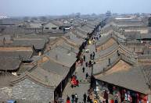
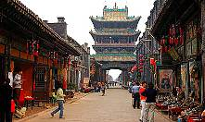
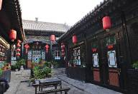

Puis, transfert à la gare de Pingyao.

Embarquement à bord du train de nuit climatisé 1ère classe à destination de Xian (4 personnes par compartiment couchettes).

Repas libres.
Nuit à bord.

JOUR 07 : XIAN

Arrivée à Xian.

Accueil par votre guide local francophone et transfert pour le petit déjeuner.

Pendant plus de 2 millénaires, la cité vit l’ascension, puis le déclin, de nombreuses dynasties chinoises. Ses monuments et ses sites archéologiques rappellent qu’elle fut autrefois le centre du monde chinois. Aujourd’hui, Xian demeure l’une des attractions majeures du pays. En dehors de l’Armée, la ville et ses alentours abritent un nombre impressionnant de vestiges historiques. L’influence islamique imprègne la cité d’une touche d’exotisme, rarement perceptible dans les villes chinoises situées plus à l’est.

Route vers le site de l’armée en terre cuite.
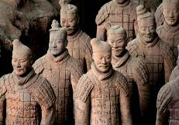
Incroyablement bien conservée, cette armée souterraine de 6 000 guerriers et chevaux de terre cuite grandeur nature, fait face à l'Est, en formation de combat. Chaque visage possède sa propre morphologie et expression. Le corps et les membres sont disposés selon des règles strictes, et nombre de statues tenaient à l'origine de véritables armes. Vieille de plus de 2000 ans, cette armée fut découverte en 1974 par des paysans.

Retour à Xian.

Déjeuner.

Visite ensuite, de la mosquée de Xian et balade dans le quartier musulman.

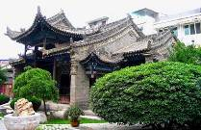
Dans ce quartier vivent les 30 000 Hui de Xian (minorité musulmane chinoise), installés autour de leur lieu de culte : la Grande Mosquée, fondée en 742. Ses jardins et ses kiosques sont un havre dans la vieille ville, où se déploie le bazar, partagé entre denrées d’usage et souvenirs touristiques.

Transfert et installation à l’hôtel.

Dîner libre.
Nuit à l’hôtel.

JOUR 08 : XIAN  GUILIN

Petit déjeuner à l’hôtel.
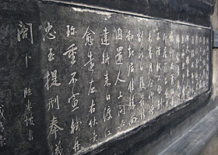
Ce matin, découverte de la forêt de stèles, musée rassemblant des stèles et sculptures sur pierre.

La Forêt de Stèles de Xi’an conservent 3 000 stèles d’époque, présentant sous des thèmes différents, des œuvres de calligraphie, des peintures et des documents historiques. On peut admirer ces œuvres variés dans les sept halls différents.

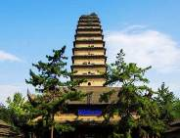
Poursuite vers la petite pagode de l'oie sauvage, avec démonstration de calligraphie.

La petite pagode de l'oie sauvage a été construite en 707. À l’origine, elle s’élevait à environ 45 m et comportait 15 étages. Ayant été partiellement détruite par un tremblement de terre, maintenant elle a une hauteur de 43,3 m et 13 étages. Elle est fabriquée de briques et comprend deux portes, au nord et au sud.

Vous partirez ensuite pour une balade sur les remparts de la ville.

Les remparts de Xian sont les mieux préservés, les plus vieux et les plus grands de tous les systèmes de défense des anciennes villes chinoises. Ce sont aussi l’un des plus importants points de repère de la ville de Xian. Rénovés plusieurs fois dont le plus récemment en 1983, les remparts sont aujourd'hui entourés d'un parc longeant les murs et les douves, où les fleurs décorent l'architecture traditionnelle.
Promenade le long de la rue Shuyuanmen.

Déjeuner.

Puis, transfert à l’aéroport de Xian et envol à destination de Guilin.

Arrivée à Guilin.

Accueil par votre guide local francophone et transfert à l’hôtel. Installation.

Situé sur la rive du Lijiang qui coule dans le Nord-Est du Guangxi, Guilin est une des plus belles villes du pays. Son relief karstique est tapissé de collines pittoresques et de cavernes extraordinaires, et est traversé par des cours d’eau limpide. Un dicton dit que le paysage est le plus beau à Guilin.

Dîner libre.
Nuit à l’hôtel.

JOUR 09 : GUILIN / YANGSHUO

Petit déjeuner à l’hôtel.

Ce matin, croisière sur la rivière Li, afin de découvrir des paysages de pains de sucre et de rizières.

La rivière Li, qui serpente à travers des paysages qui ont influencé les peintres et poètes de toute la Chine, vous fera découvrir au fil de l’eau des villages pittoresques et des rivages couverts de bambou. A travers la brume du Lijiang, nombre de ces rochers aux formes curieuses surgissent devant les yeux des visiteurs.
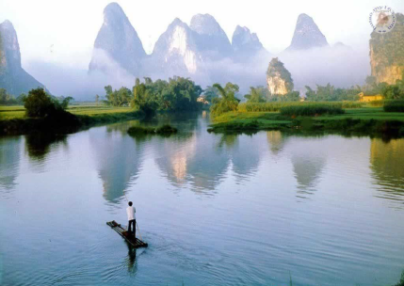
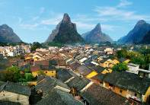
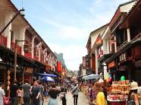
Déjeuner à bord.

Arrivée à Yangshuo, débarquement et transfert à l’hôtel et installation.

Balade dans la rue de l’Ouest.

Cette rue connaît une grande renommée grâce à son architecture locale ancienne, ses souvenirs variés et mémorables pour les touristes, ses collations originales et savoureuses mais aussi ses scènes nocturnes particulières de styles exotiques.

Fin de journée libre dans ce petit bourg très agréable, au cœur de paysages magnifiques, ayant inspiré de nombreux peintres et poètes chinois.

Dîner libre.
Nuit à l’hôtel.

jOUR 10 : YANGSHUO / GUILIN / SHANGHAI

Petit déjeuner à l’hôtel.

Temps libre à Yangshuo.

Déjeuner.

Retour par la route vers Guilin et transfert à l’aéroport.

Envol à destination de Shanghai.

Arrivée à Shanghai.

Accueil par votre guide local francophone et départ pour une première découverte de la ville de Shanghai.

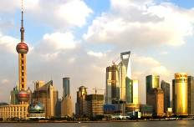
Shanghai signifie « la ville au dessus de la mer ». La cité province comptera près de 18 millions d ‘habitants en 2015. Mégapole dévoreuse d’espace et de temps, elle rêve d’être aussi riche qu’Hong Kong, aussi propre que Singapour, aussi dynamique que Taipei et peut être aussi grande que Tokyo. Contrairement à Beijing ou Nanjing, vieilles villes chinoises au passé prestigieux, Shanghai n’a pas une histoire qui se perd dans la nuit des temps. Pas de fonction impériale, philosophique ou guerrière dans le patrimoine génétique de cette cité portuaire. Jusqu’au 18ème siècle, ce n’était qu’un modeste village de pêcheurs sur la rivière Huang Pu, un affluent du puissant Yangtsé.

Balade dans la rue Nankin, la plus grande rue commerçante de la ville surnommée les « Champs Elysées de Shanghai ».

Puis, promenade sur le Bund, grande avenue au bord du fleuve HuangPu et faisant face au quartier d'affaires du Pudong.

Le Bund est le nom donné au quai sur le fleuve Huang Pu, perpendiculaire à la rue de Nankin. C’est un point de rassemblement à partir duquel on a une vue sur la célèbre grande tour de télécommunications, appelée la Perle Orientale, facilement reconnaissable à sa structure en forme de boule.

Installation à l’hôtel.

Dîner libre.
Nuit à l’hôtel.

JOUR 11 : SHANGHAI / TONGLI / SUZHOU / SHANGHAI

Petit déjeuner à l’hôtel.

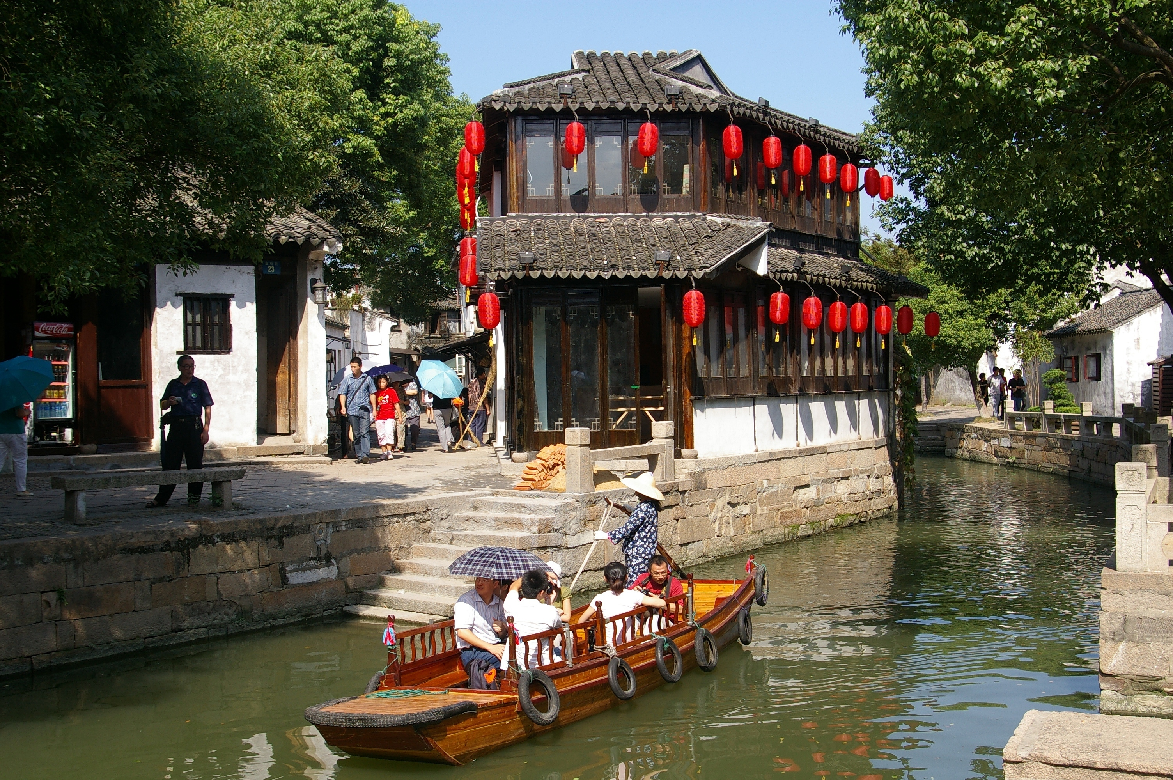
Ce matin, route en direction de Tongli, à 60 km de Shanghai.

Bâtie sur les rives du lac Taihu et sur le passage du Grand Canal, Tongli est entourée d'eau et parcourue par des canaux sur lesquels on dénombre 49 ponts de formes différentes. Cette petite ville est une des mieux préservées parmi les anciennes agglomérations construites autour de lacs et canaux dans la province du Jiangsu. Ce village originellement nommée Futu, devint Tongli sous la dynastie des Tang.

A votre arrivée, visite du village à travers une balade en barque sur les canaux.

Promenade à pied dans les petites ruelles et découverte du jardin des pensées après la retraite.

Déjeuner.
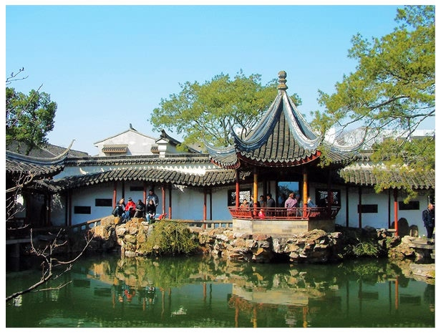
Continuation vers Suzhou et visite du jardin du maître des filets.

Le jardin, étendu sur un demi-hectare, est reconnu comme un modèle de perfection selon les critères les plus nobles de d’élaboration d’un jardin. Le maître des lieux aimait à se retirer dans ce jardin pour se rapprocher de la nature et retrouver la sérénité.
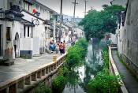
Vous vous baladerez au cœur de la rue Pingjiang, rue historique construite le long de la rivière. Auberges, maisons de thé, restaurants, boutiques et maisons anciennes habitées remplissent cette rue à l’atmosphère antique.

Dégustation de thé.
Retour à Shanghai.

Dîner libre.
Nuit à l’hôtel.

JOUR 12 : shanghai

Petit déjeuner à l’hôtel.

Journée libre pour vos découvertes personnelles de Shanghai.

Repas libres.

Nuit à l’hôtel.

JOUR 13 : SHANGHAI

Petit déjeuner à l’hôtel.

Ce matin, passage par la place du peuple et visite du musée de Shanghai.

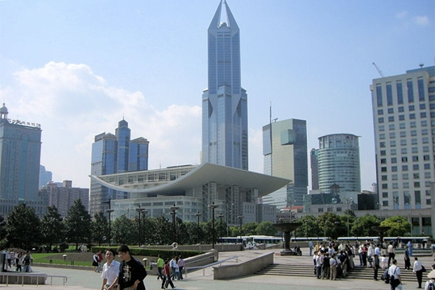
Face au siège de la municipalité, le musée de Shanghai est le plus réussi des musées chinois, offrant un parcours très pédagogique sur trois étages, autour des bronzes archaïques, de la céramique, de la sculpture, de la peinture et de la calligraphie. 120000 objets sont répartis dans les 11 galeries du musée sur 40000 m². Il a ouvert ses portes en 1952 dans un autre quartier de la ville avant de déménager sur la Place du Peuple.

Continuation vers le quartier des affaires du Pudong.

Montée à la tour Jinmao, d’une hauteur de 421 m et du haut de laquelle vous bénéficierez d’une vue impressionnante sur Shanghai.

Déjeuner.

Dans l’après-midi, vous rejoindrez la vieille ville, centre historique, où ont été préservés la maison de thé Huxingting et le jardin du mandarin Yu, que vous visiterez.

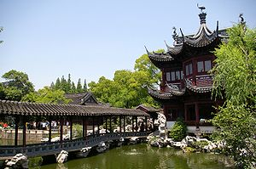
C’est tout l’art paysager que vous pourrez apprécier à travers ce jardin de deux hectares merveilleusement ordonnancé et vieux de 400 ans. La création de ce célèbre jardin, situé au cœur de la vieille ville, remonte au XVIème siècle. Les pavillons, les rochers artificiels, les eaux, les galeries en zigzag et les murs dragon ont incarné la quintessence des architectures des époques Ming et des Qing, plus de 40 sites pittoresques captivants.

Flânerie dans la vieille ville, lieu idéal pour acheter des souvenirs et des cadeaux.

Il est facile de se perdre dans les ruelles étroites et sinueuses de la vieille ville de Shanghai. On peut flâner dans le bazar local, chercher des objets artisanaux traditionnels, traverser le bassin pour manger ou prendre le thé dans le salon de thé Huxinting et puis se reposer dans le Jardin des Nuages violets de l’automne, où on peut apprécier un aménagement chinois classique.

En fin d’après-midi, balade dans l’ancienne concession française, nommé Tianzifang.
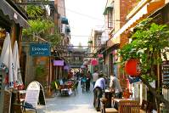
Le vieux quartier de Tianzifang abrite certains des Shikumen les mieux préservés de Shanghai. Un peu comme Xintiandi, le quartier commence à s'organiser autour de bars et de boutiques mais il reste bien plus typique. Tianzifang offre une vision très réaliste des modes de vie shanghaiens au début du siècle dernier. Tianzifang est un lieu à la fois moderne, artistique et ordinaire, où se trouvent de nombreux studios d'artistes.

Dîner libre.

En soirée, transfert à l’aéroport de Shanghai, où vous procéderez aux formalités d’enregistrement et d’embarquement.

jour 14 : SHANGHAI  PARIS

Envol à destination de Paris.

Toutes prestations et nuit à bord.

Arrivée à Paris CDG.

